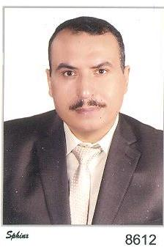

**السيرة الذاتية**

**البيانات شخصية :**

**الاسـم: محمد أحمد محمد محمد حسانين**

**العنوان: مدينة العاشر من رمضان / محافظة الشرقية / مصر**

**الحالة الاجتماعية: متزوج**

**رقم التليفون: 0021553005757 مصر**

**0507926016 السعودية**

**الإيميل: mohamedahmed@su.edu.sa**

**الوظيفة الحالية: أستاذ مساعد قانون المرافعات المدنية والتجارية بكلية الشريعة والحقوق جامعة شقراء المملكة العربية السعودية**

**المؤهلات العلمية:**

* **دكتوراه فى الحقوق عام 2013 م ، بتقدير جيد جدأ**
* **تخصص قانون المرافعات المدنية والتجارية**
* **ماجستير فى الحقوق عام2008 بتقدير جيد**
* **دبلوم الشريعة الإسلامية عام 2008 م بتقدير جيد**
* **دبلوم القانون الخاص عام 2007 م بتقدير جيد**
* **ليسانس الحقوق عام 2006 م بتقدير جيد**

**خبرات العمل:**

* **عضو اللجنة الدائمة للتقييم والمراجعة بعمادة التطوير والجودة بجامعة شقراء**
* **رئيس لجنة التطوير والجودة بقسم القانون كلية الشريعة والحقوق بشقراء**
* **مسئول العيادة القانونية بقسم القانون بكلية الشريعة والحقوق بشقراء**
* **رئيس وحدة الابتعاث بكلية الشريعة والحقوق بشقراء**
* **استاذ مساعد قانون الإجراءات المدنية كلية القانون جامعة العلوم الحديثة دبى**
* **استاذ مساعد قانون الإجراءات المدنية كلية القانون والاقتصاد بجامعة الجزيرة دبى**